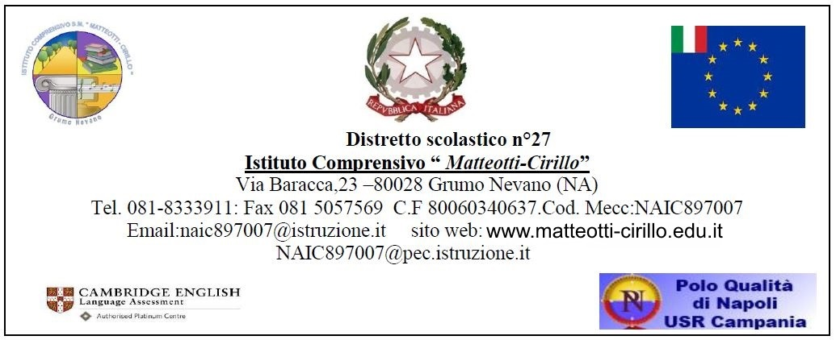

FORMAZIONE DOCENTI NEOASSUNTI A.S. 2020/2021

***PEER TO PEER INTEGRATO***

**PROGRAMMAZIONE E SVILUPPO CONDIVISO**

|  |  |  |  |  |  |
| --- | --- | --- | --- | --- | --- |
| **COMPETENZA DA POTENZIARE/COSTRUIRE** |  | | | | |
| **SITUAZIONI DI APPRENDIMENTO DA OSSERVARE** | 1^OSSERVAZIONE  □Fase ideativa della lezione  □Presentazione  □Conversazione/discussione  □Ricerca di gruppo disciplinare  □Unità di apprendimento trasversale  □Insegnamento/apprendimento  □Osservazione/Valutazione  □ altro (specificare) ……………………………………… | 2^OSSERVAZIONE | |  |  |
| **AMBITI OPERATIVI DA SUPPORTARE** | **□PROGETTUALE □ MOTIVAZIONALE □ ALTRO (specificare)**  **□METODOLOGICO □ RELAZIONALE**  **□ORGANIZZATIVO □ VALUTATIVO** | | | | |
| **TEMPI** | Data inizio osservazione ……………………………  Data conclusione osservazione ..………………………….  Numero osservazioni reciproche | | | | |
| **CLASSI /SEZIONI COINVOLTE** |  | |  | | |
| **MODALITA’ DI OSSERVAZIONE** | **□**in presenza **□**adistanza **□**in presenza e a distanza | | | | |

**Il docente neoassunto Il docente tutor**